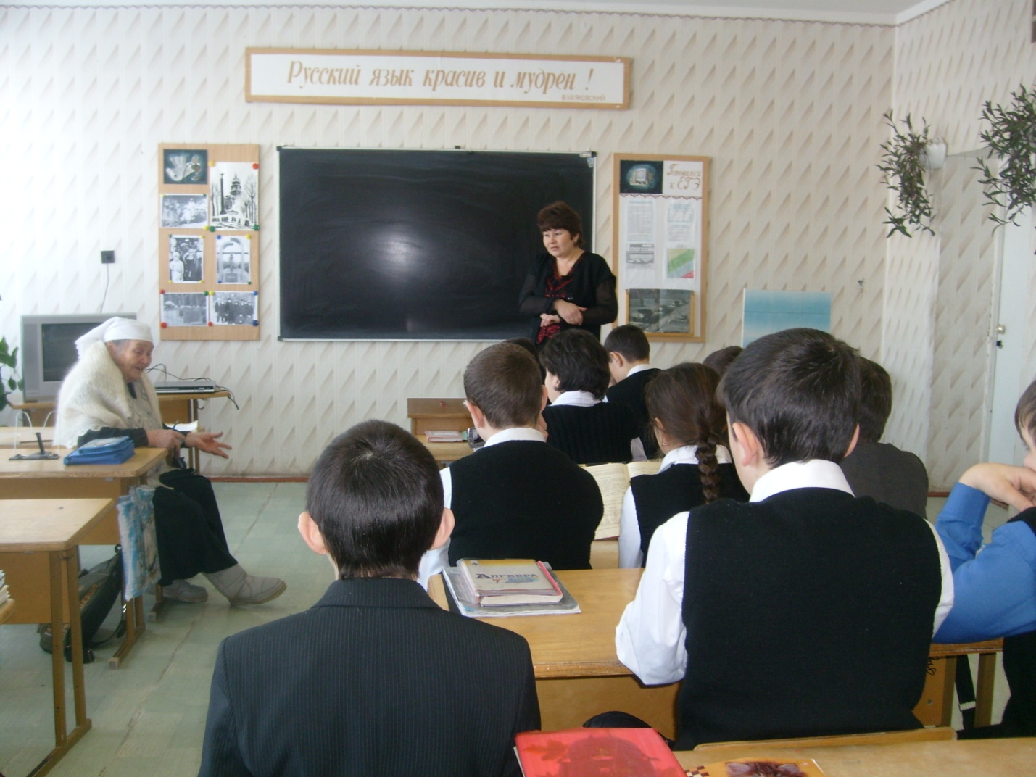

Исхакова Ильгиза Хабибулловна – частый гость нашей школы. Она одноклассница эвакуированных ленинградских детей. Делится своими воспоминаниями о годах войны.

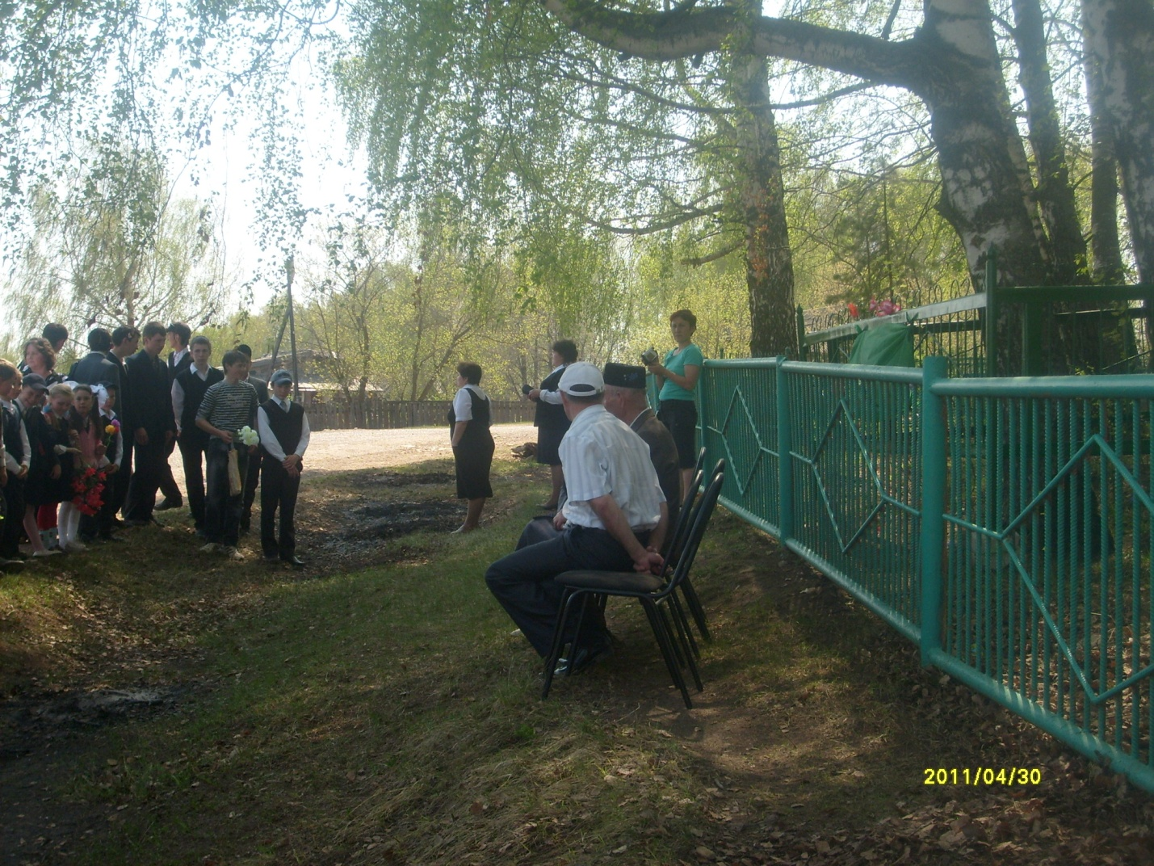

Открытие мемориальной доски на могиле ленинградских детей.Встреча с ветеранами войны и труда.

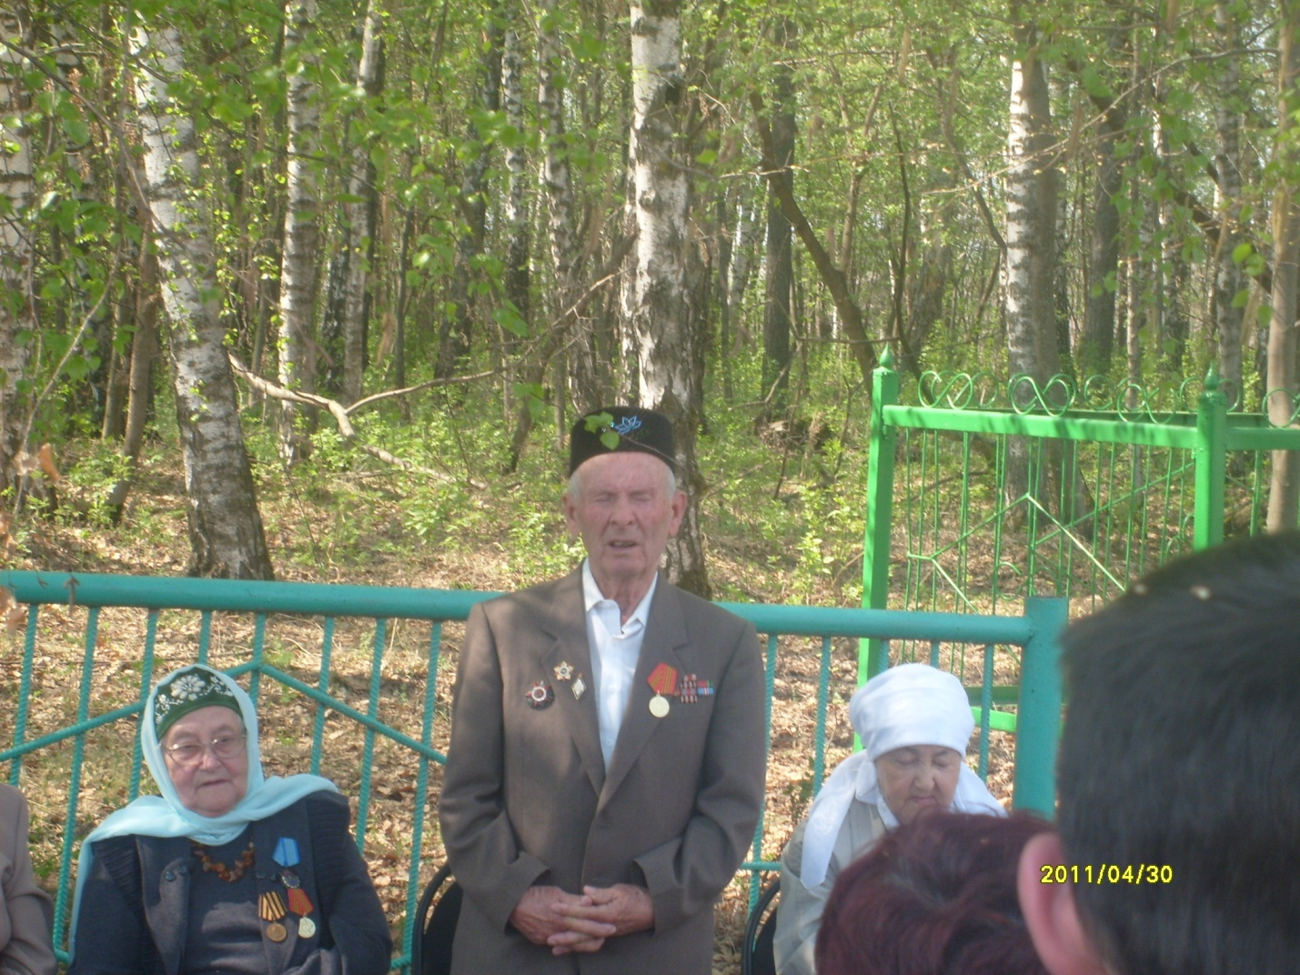

Ветеран Великой Отечественной войны Ахметов Максут Хабибрахманович – на встрече с учащимися нашей школы во время открытия мемориальной доски ленинградским детям.

